Discipline : allemand | Cycle 2 CE1/CP
Objectif de la séquence : Comparer des objets les uns par rapport aux autres.
Objectif de la séance : Comparer les objets de la classe les uns par rapport aux autres. « größer als /kleiner als » |  | Séance n° 1
Maîtrise de la langue : Employer la structure „……. ist größer /kleiner/länger (kürzer) /breiter (dünner) als...........

durée | organisation | matériel | déroulement  (conditions proposées par le maître) | performances attendues chez l’élève  (objectifs opérationnels et réponses attendues) | BILAN
10’  20’ | Groupe classe  Des équipes de 3 à 4 élèves s’affrontent.  (Toute la classe joue au jeu ensemble cette fois-ci) | Deux images:  ein Elefant und eine Maus.  2 dés avec des images de divers éléments du mobilier ou du matériel scolaire.  (les dés sont assez grands pour que les enfants puissent reconnaître les images de loin) | 1. Mise en situation  Was sehen wir hier an der Tafel? Was befindet sich auf diesen Bildern? Was kann man über diese Tiere sagen?  Welches Tier ist größer?  Der Elefant ist größer als die Maus. L’enseignant fait répéter cette phrase à toute la classe.  Welches Tier ist kleiner? Kleiner als wen?  Den ganzen Satz noch einmal.  Worum geht es heute? Um welchen Satz?  Wir vergleichen Objekte / Dinge.  2.Jeu de „comparaison“  Le maître explique les règles du jeu et étaye avec un ou plusieurs exemples.  Wir spielen heute zusammen ein Würfelspiel.  Was brauchen wir dazu?  Wir brauchen zwei Würfel. Ich zeige sie euch. Was kann man auf den Oberflächen der Würfel sehen?  Ein Kind aus der Mannschaft 1 kommt nach vorne und wirft die Würfel. Es sagt uns welche Bilder es sieht und muss beide Dinge/Objekte vergleichen. Hast du verstanden?  X komme an die Tafel. Wirf die Würfel. | Identifier le type de document (ein Bild).  Ich sehe zwei Bilder.  Auf dem Bild befindet sich eine Maus/ ein Elefant.  Sie sind beide grau. Er hat einen Rüssel……  Der Elefant ist groß. Die Maus ist klein.  Der Elefant.  Der Elefant ist größer als die Maus.  Die Maus. Die Maus ist kleiner. Als der Elefant.  Die Maus ist kleiner als der Elefant.  ……kleiner als……. / ……..größer als ………..  Ecouter des consignes, les comprendre et les reformuler.  Wir brauchen einen Würfel.  Das ist eine Schere, ein Ordner, ein Heft, ein Bleistift, eine Tube Klebstoff, ein Schrank, ein Pult, ein Stuhl, eine Tafel, eine Schultasche, eine Kreide, ein Spitzer......  Ich habe nicht alles verstanden. Ich habe nicht verstanden.

15’ | Individuel  S2 | Fiche individuelle | Welche Dinge/Objekte siehst du?  Was ist größer? Ist größer als was?  Was kann man auch sagen, wer hat eine Idee?  Welchen Satz muss man benutzen um Dinge/Objekte zu vergleichen?  Nur wer einer dieser beiden Sätze sagt, kann einen Punkt gewinnen. Wer beide sagt gewinnt zwei Punkte für seine Mannschaft.  Die Mannschaft die zuerst 5 Punkte hat, hat gewonnen.  3. Travail individuel.  Le maître fait un point en demandant aux élèves quelles sont les deux structures qu’ils ont utilisées aujourd’hui.  Was haben wir heute gelernt?  Welche Sätze haben wir gelernt zu benutzen?  Ihr bekommt jetzt ein Blatt auf dem wir das üben. | Ich sehe die Schere und die Tafel.  Die Tafel ist größer. Die Tafel ist größer als die Schere.  Die Schere ist kleiner als die Tafel.  ........ ist kleiner als ..... oder ....... ist größer als .....  Wir haben gelernt zu sagen was kleiner oder größer ist.  ....ist kleiner/größer als ......

 | 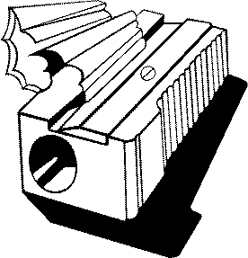
 | 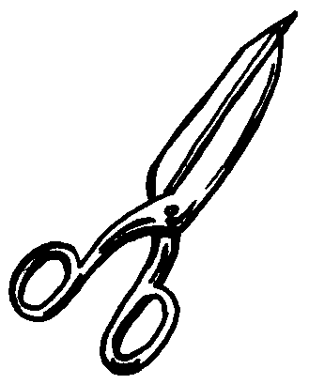
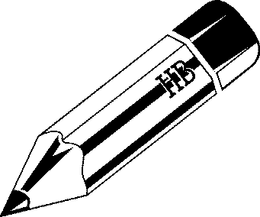 |  | 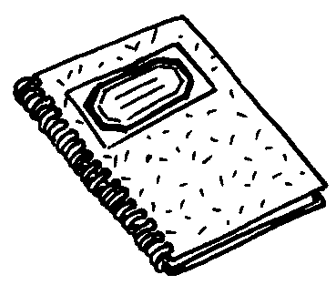 |  |  | 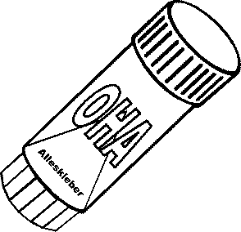
 | 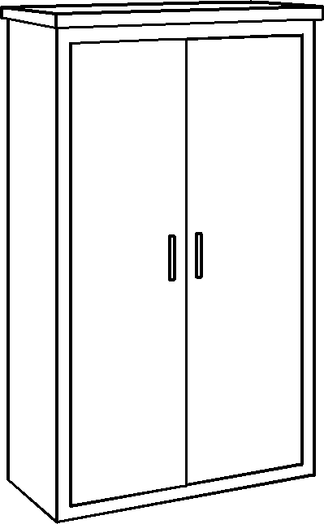

 | 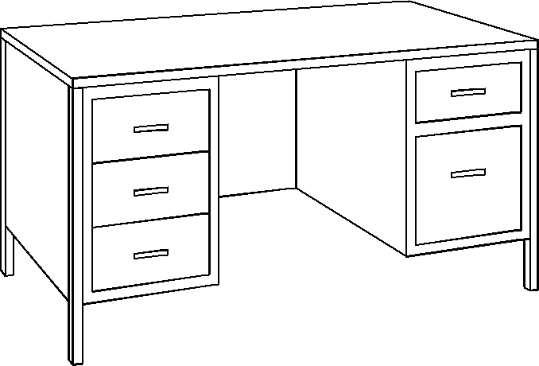
 | 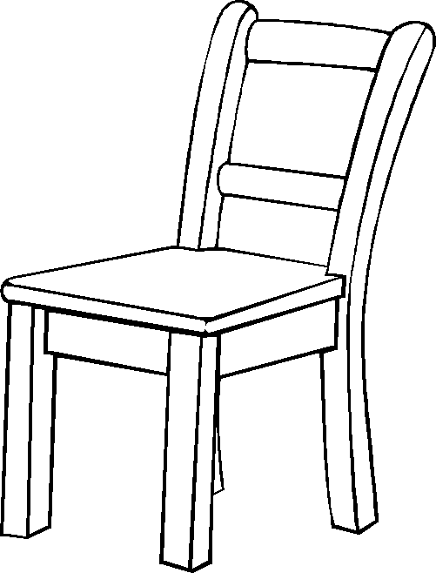
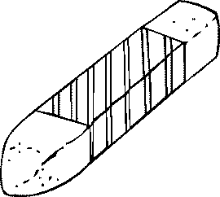 |  | 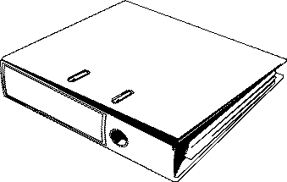 |  |  | 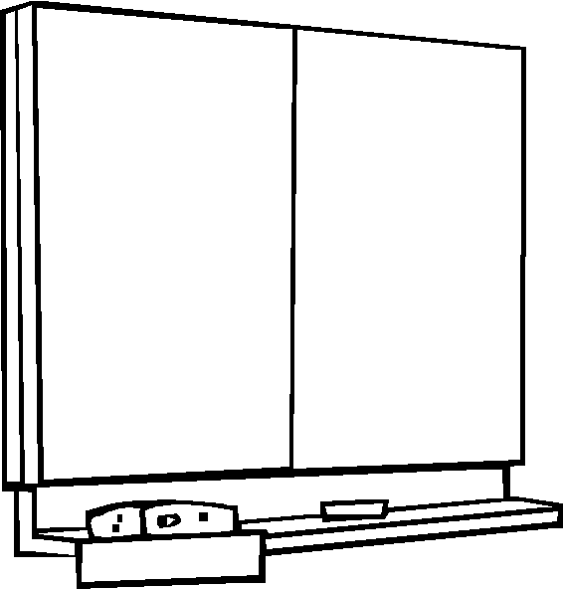
 | 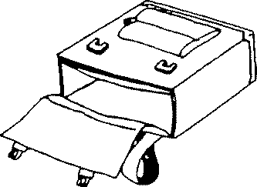

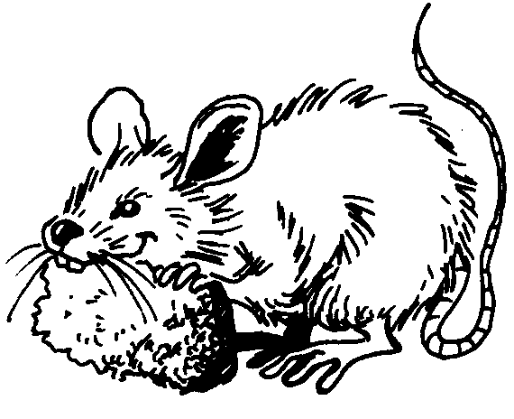 | 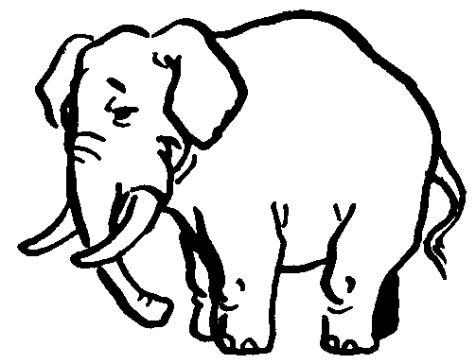

Vorname : _______________________ Datum: ___________________________

Vergleichen 1

- Lese und male.

a) | Das Regal ist größer als der Schrank.
b) | Das Radiergummi ist kleiner als das Lineal.
c) | Das Heft ist kleiner als der Ordner.
d) | Das Lineal ist größer als der Bleistift.
e) | Der Ball ist kleiner als der Tisch.

- Schreibe den passenden Satz zum Bild (wie im Vorbild).

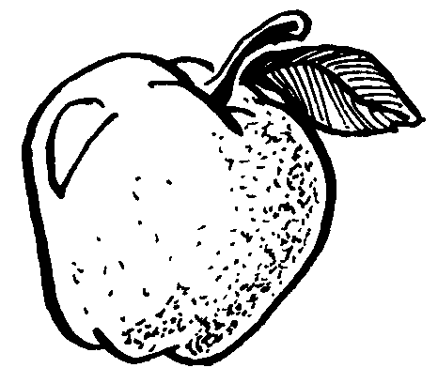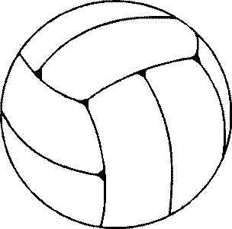 | Der Apfel ist kleiner als der Ball.  Der Ball ist größer als der Apfel.
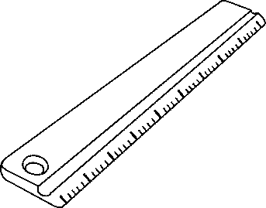 | Das Lineal
 | Der Stuhl
 | Der Ball
 | Das Buch
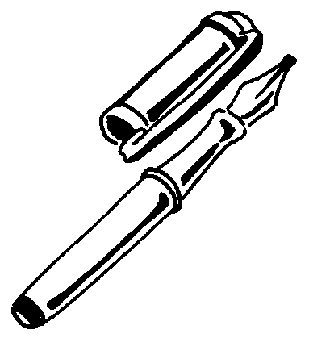 | Der Füller

